# Ubuntu下安装sourceinsight4.0

2018年05月22日 14:43:11 [高世皓](https://me.csdn.net/GSH_Hello_World" \t "/home/ts/Documents\\x/_blank) 阅读数 4785更多

分类专栏： [ubuntu](https://blog.csdn.net/gsh_hello_world/article/category/6869188" \t "/home/ts/Documents\\x/_blank)

版权声明：本文为博主原创文章，遵循 [CC 4.0 BY-SA](http://creativecommons.org/licenses/by-sa/4.0/" \t "/home/ts/Documents\\x/_blank) 版权协议，转载请附上原文出处链接和本声明。

本文链接：<https://blog.csdn.net/GSH_Hello_World/article/details/80405521>

先看这个： <https://m.tb.cn/h.eVFTXAr?sm=4dab3f>

<https://blog.csdn.net/gsh_hello_world/article/details/56277182>

<https://blog.csdn.net/gsh_hello_world/article/details/81335955>  
#sourceinsight4.0下载及Windows下安装

##下载  
百度云盘 链接: <https://pan.baidu.com/s/1htaCm4O> 密码：ywi7  
##安装  
1.安装程序 sourceinsightsetup.exe；  
2.将下载的压缩包中的sourceinsight4.exe 替换掉安装目录下的sourceinsight4.exe ；  
3.导入证书 si4.pediy.lic。  
#Ubuntu下安装sourceinsight4.0  
1.下载压缩包后解压缩文件(覆盖，解压到指定目录)：

unzip -o sourceInsigtht.zip -d sourceinsight/

* 1

2.安装wine

sudo apt-get install wine

* 1

3.使用wine安装sourceinsight4.0

wine sourceinsightsetup.exe

* 1

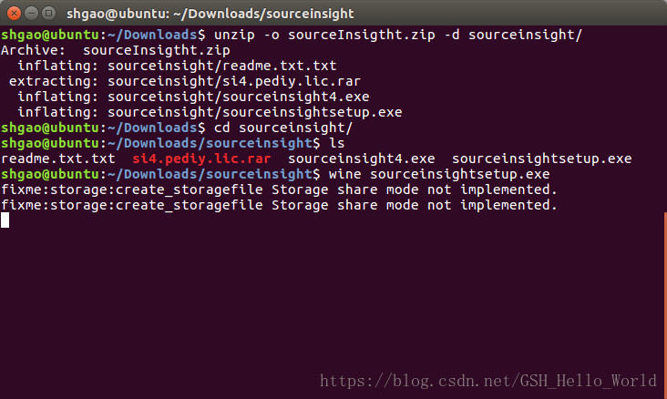  
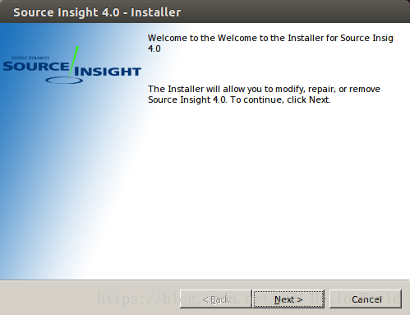  
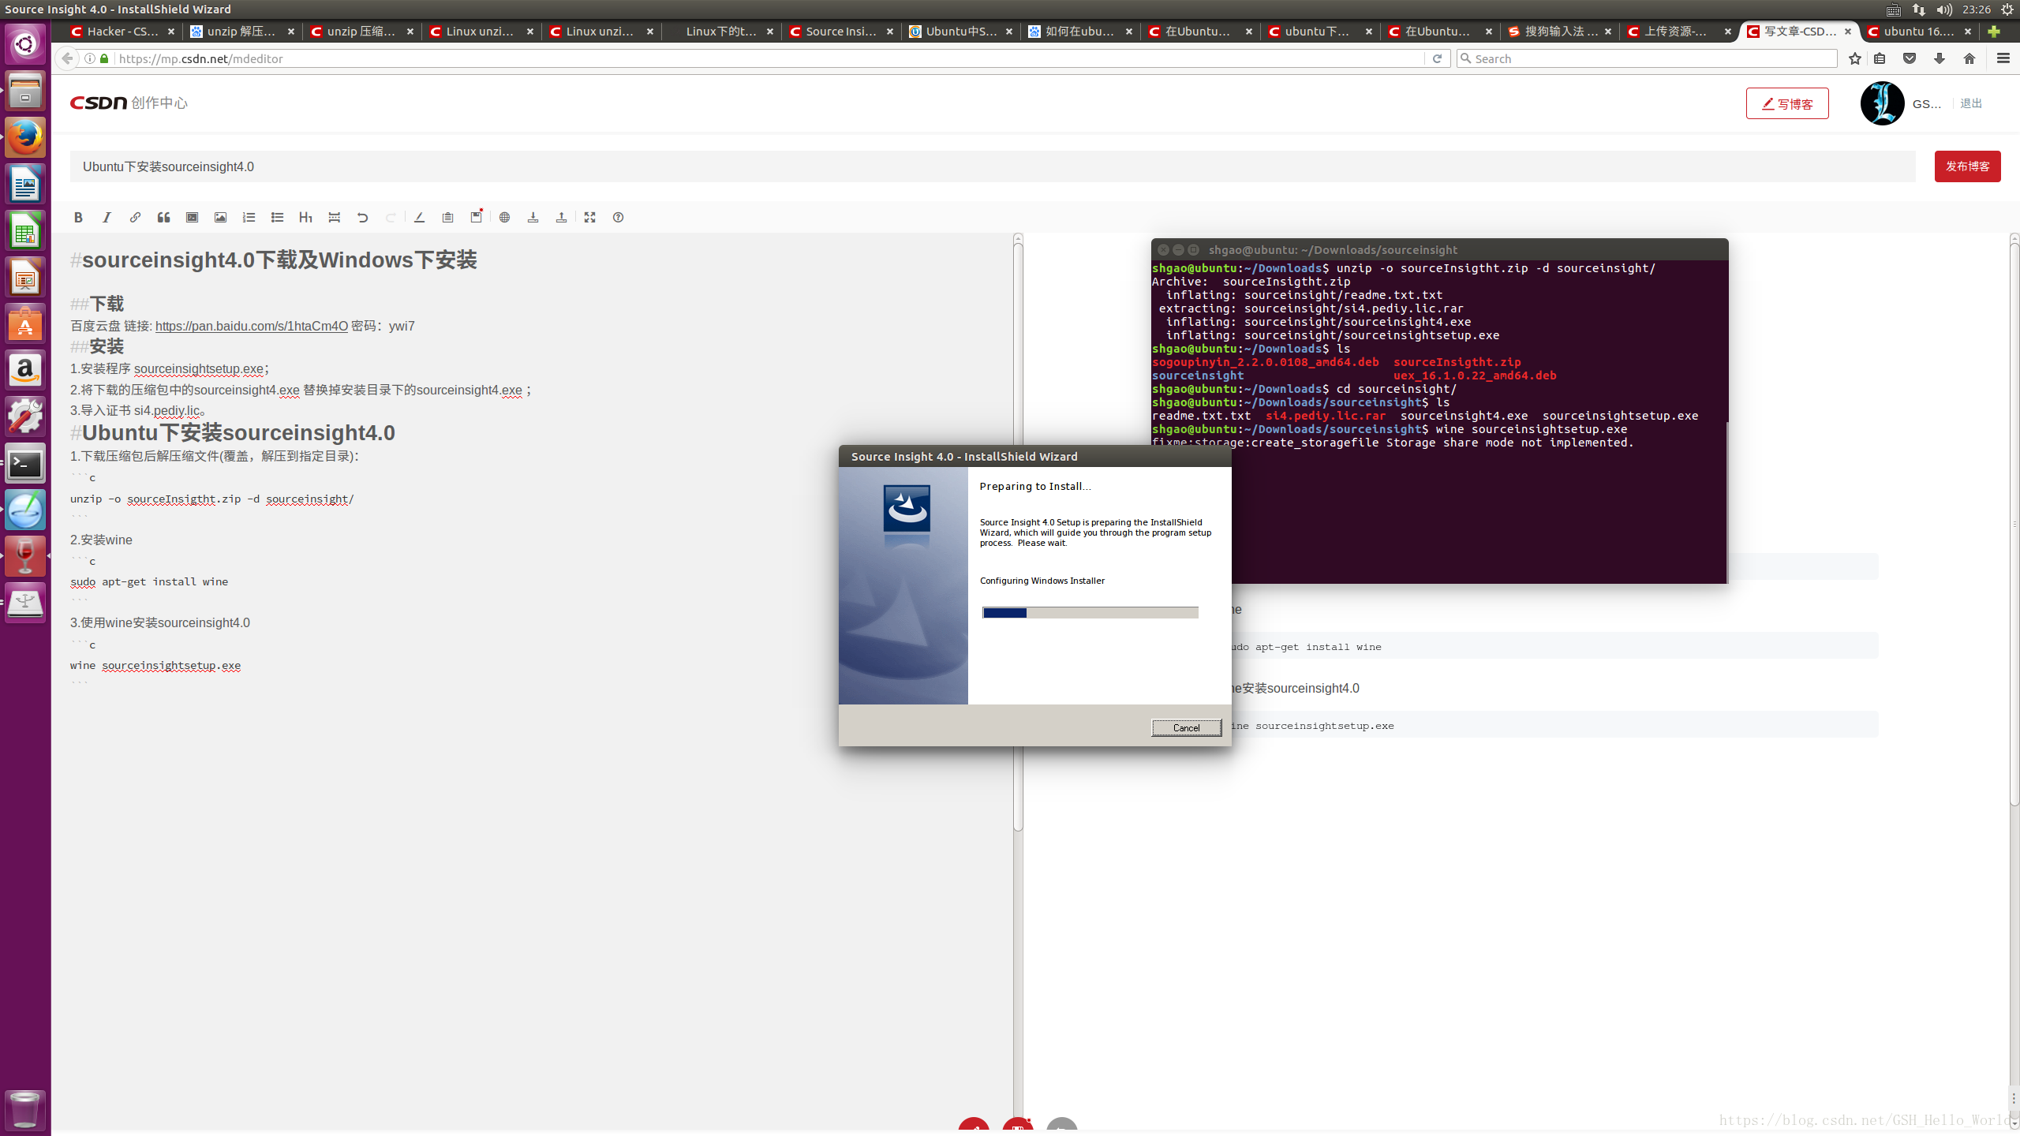

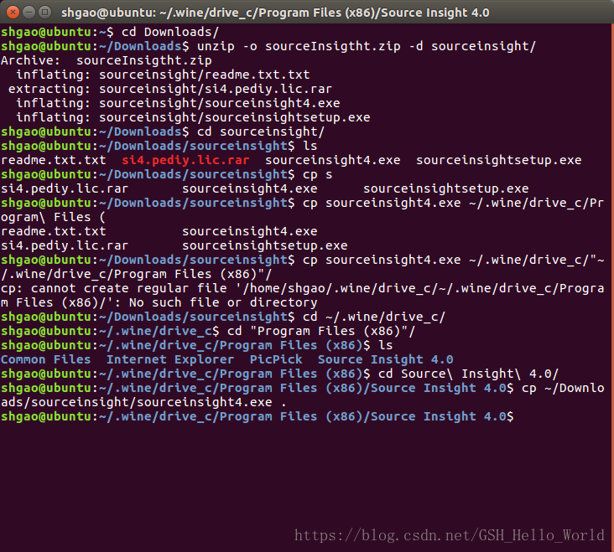  
4.打开sourceinsight4.0  
